ºDesenvolupament d’aplicacions multiplataforma
Dep. Informàtica | Mòdul: | M08
Curs i grup: S2AM | Part1 | Desen. d’aplicacions per a disp. mòbils
Curs i grup: S2AM | IA 01 | Introducció a Flutter
Data de lliurament : | Nom i Cognoms:

Resultats d’aprenentatge:

1.- Aplica tecnologies de desenvolupament per a dispositius mòbils avaluant-ne les característiques i capacitats.

Metodologia
Consisteix en realitzar uns exercicis per veure si s’entenen els conceptes bàsics de programació d’aplicacions mòbils. Cal instal·lar els entorns de desenvolupament, configurar-los i comprovar que funciona una petita App d’exemple.

Equip i materials:

Els que disposa el departament i l’aula taller. Ordinador, paper i llapis

Temporització:

2 hores

Criteris d’avaluació:

1.1 | Analitza les limitacions que planteja l'execució d'aplicacions als dispositius mòbils.
1.2 | Identifica les tecnologies de desenvolupament d'aplicacions per a dispositius mòbils.
1.3 | Instal·la, configura i utilitza entorns de treball per al desenvolupament d'aplicacions per a dispositius mòbils.
1.4 | Identifica configuracions que classifiquen els dispositius mòbils en funció de les seves característiques.
1.5 | Descriu perfils que estableixen la relació entre el dispositiu i l'aplicació.
1.6 | Analitza l'estructura d'aplicacions existents per a dispositius mòbils identificant les classes utilitzades.
1.7 | Realitza modificacions sobre aplicacions existents.
1.8 | Utilitza emuladors per comprovar el funcionament de les aplicacions.

Activitats:

La nostra primera App en Flutter:

- Volem instal·lar els entorns de desenvoupament Android Studio i Visual Studio Code en el portàtil amb les extensions per treballar amb Dart i amb Flutter.
- Un cop instal·lats executarem una aplicació d’exemple en cada IDE i farem unes petites modificacions. Comprovarem que s’executen correctament en el mòbil i en els emuladors.
- Caldrà crear un compte personal a GitHub, on anirem pujant totes les App’s del curs i la seva documentació.
- COMPTE !!!! En totes les activitats cal generar una bona documentació, explicant tots els passos que hem necessitat per aconseguir els nostres objectius i mostrant imatges d’exemple. Es recomana gravar un/s vídeo/s que demostrin el correcte funcionament de les Apps.

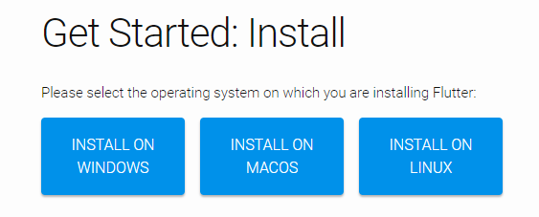

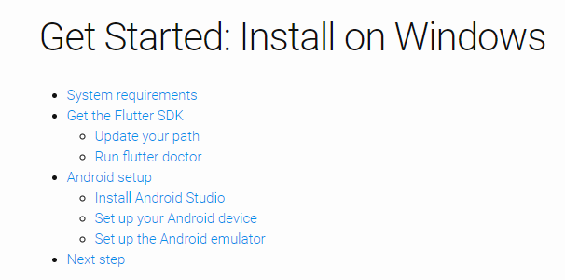

1er - Provem amb Android Studio 2025.1.3.7:

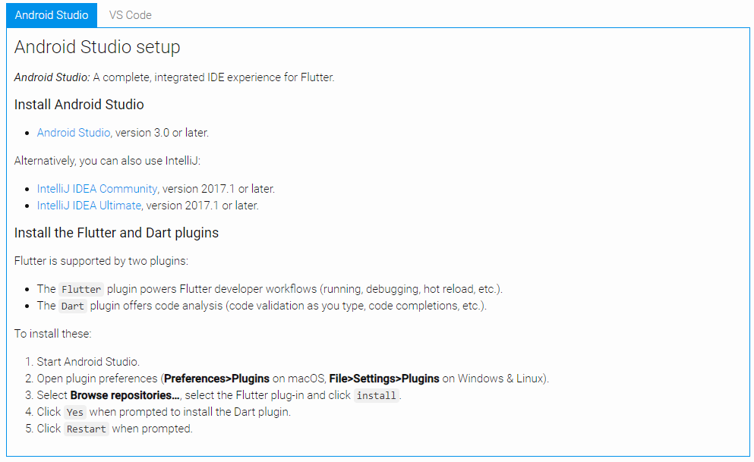

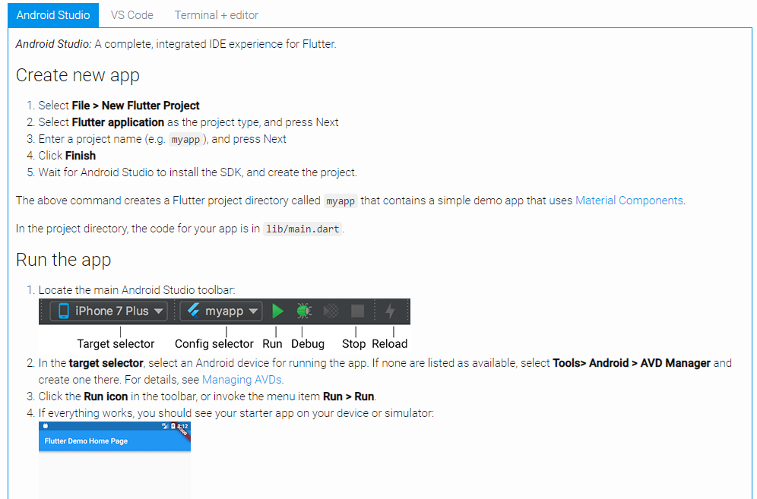

Recorda substituir Salesians Sarrià pel teu nom i cognoms i el curs escolar per 25-26
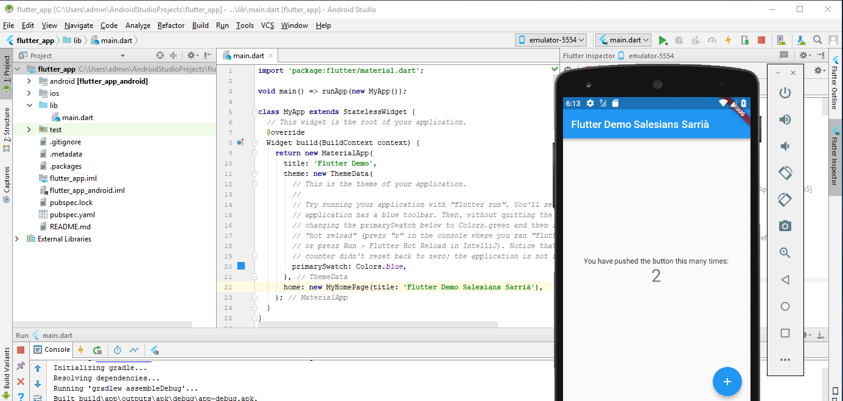

2on - Provem amb Visual Studio Code:

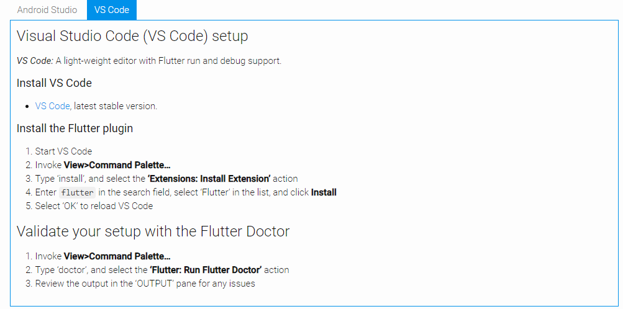

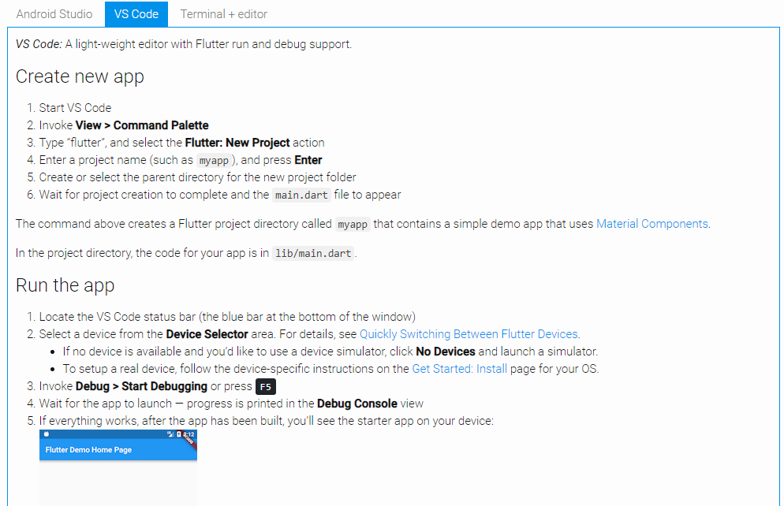

Si executem la instrucció de “Run Flutter Doctor” haurem d’obtenir una validació en totes les opcions de configuració del IDE:

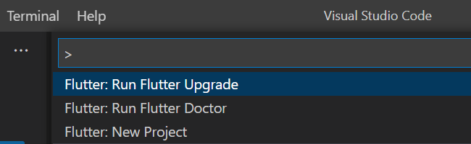

En el cas de l’exemple – executat el 21/9/25 – , podeu veure que el Dart, el Flutter, el Visual Studio Code i en Android SDK estan actualitzats a la darrera versió. Cal anar amb molt de compte amb el tema de les versions, ja que aquests llenguatges de programació son encara relativament nous i es van realitzant actualitzacions de forma bastant constant. No és tan estable com el IDE i les versions del .NET del Visual Studio, però ens hi hem d’acostumar.

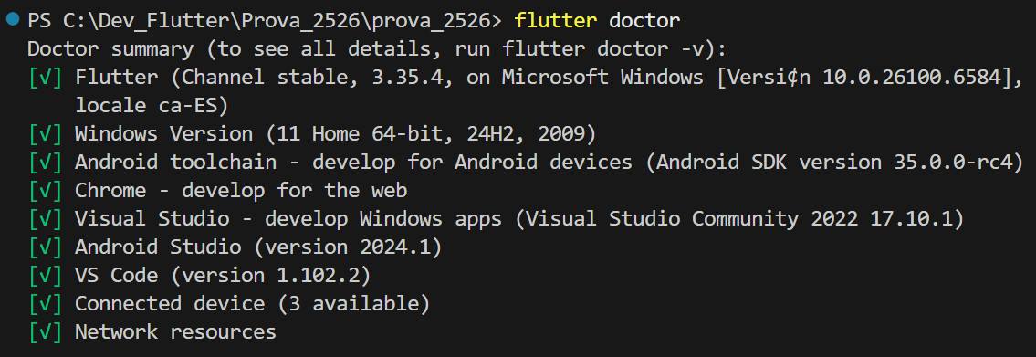

Recorda substituir Salesians Sarrià pel teu nom i cognoms i el curs escolar per 25-26

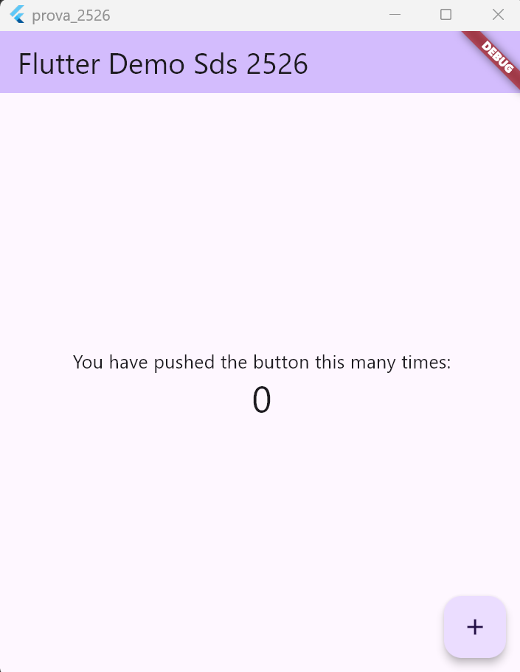

Recursos:
https://flutter.io/
https://flutter.io/docs/
https://www.udacity.com/course/build-native-mobile-apps-with-flutter--ud905

